ФИЛИАЛ АКЦИОНЕРНОГО ОБЩЕСТВА  “ТАТМЕДИА”  “ЗАИНСК-ИНФОРМ” |  | Утвержден приказом  руководителя филиала  АО “ТАТМЕДИА”  “ЗАИНСК-ИНФОРМ”  Действует с “1” ноября 2024 г.  ________________/Исаков А.К./

ПРАЙС-ЛИСТ
НА ПУБЛИКАЦИЮ РЕКЛАМЫ,
ИНФОРМАЦИОННЫХ МАТЕРИАЛОВ, СОЦИАЛЬНОЙ РЕКЛАМЫ
В ГАЗЕТЕ


Тематика издания: Общественно-политическая
Язык: татарский
Тираж: 1 300
Регион распространения: г.Заинск, Заинский район
Способ распространения: подписка
Формат издания: А3
Периодичность: 1 раз в неделю (пятница)
Количество полос: 12 полос + 8 полос Республиканский блок информации «События недели»
Цветность: цветная, черно-белая

Общая площадь 900 кв.см
1/2 полосы
450 кв.см.

1/4 полосы  225 кв.см. | 1/8 полосы  112,5 кв.см.
1/4 полосы  225 кв.см. | 1/16  полосы  56,25кв.см.
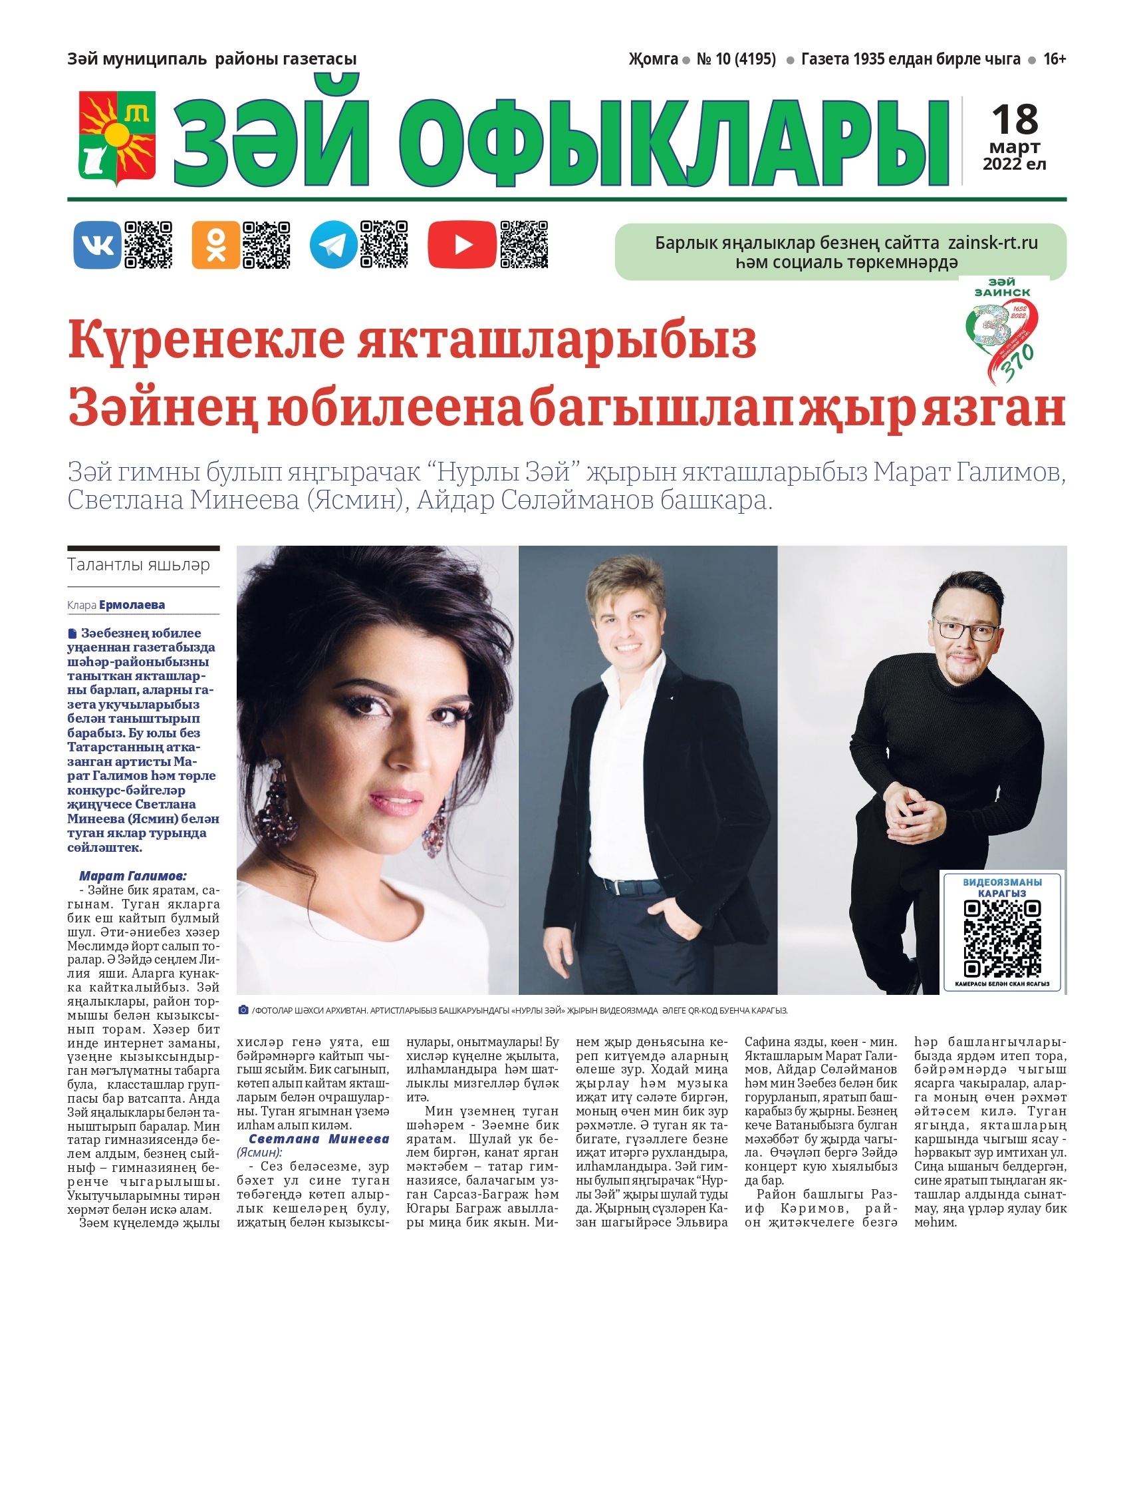
Телефон рекламной службы:8(85558) 7-30-96, 7-47-47
e-mail: zai-tv@yandex.ru
423520 РТ, г. Заинск, ул. Т.Ялчыгола, д.9

ПРАЙС-ЛИСТ
НА ПУБЛИКАЦИЮ РЕКЛАМЫ,
ИНФОРМАЦИОННЫХ МАТЕРИАЛОВ, СОЦИАЛЬНОЙ РЕКЛАМЫ
в газете для Физических лиц

УСЛУГИ | ПУБЛИКАЦИЯ | УСЛОВИЯ | СТОИМОСТЬ
Рекламная статья (рекламно-информационный материал), заказная статья (заметка, интервью, некролог) | цветная полоса | за 1 кв. см. | 14 руб.
 | черно-белая полоса | за 1 кв. см. | 12 руб.
Размещение поздравления  (готовый текст) | 6,7,12  полоса | Текст + 2 куплета стихотворения | 700 руб.
Размещение поздравления  (готовый текст) | 6,7,12  полоса | Фото (до 20 кв. см.) | 60 руб.
Размещение поздравления  (готовый текст) | 6,7,12  полоса | + Куплет стихотворения  (4 строчки) | 40 руб.
Подготовка текста |  |  | + 110 руб.
Соболезнование, благодарность  (текст заказчика) | черно-белая полоса | 25 кв. см. | 700 руб.
Информационное объявление | черно-белая полоса | за 1 кв. см. | 50 руб.

Наценки (от суммы заказа) | Размещение на первой полосе | +20%
Наценки (от суммы заказа) | Размещение на последней полосе | +10%
Наценки (от суммы заказа) | Срочность | +30%
Наценки (от суммы заказа) | Выбор места на полосе | +15%

Дополнительные услуги | Перевод с русского на татарский язык | 5 руб./слово
Дополнительные услуги | Предоставление архивных фотоснимков (1 шт.) | 30 руб.
Дополнительные услуги | Изготовление макета | 350 руб.
Дополнительные услуги | Внесение изменений в готовый макет | 200 руб.
Дополнительные услуги | Заверенная копия опубликованного извещения | 60 руб.
Дополнительные услуги | Предоставление архивной газеты (1 шт.) | 110 руб.
Дополнительные услуги | Газета «Зэй офыклары» 1 шт.(розница) | 30 руб.
Дополнительные услуги | Газета «Зэй офыклары» от 10 шт.(мелкий опт) | 22 руб.

Скидка  (От полной суммы заказа) | 3-5 выходов | -5%
Скидка  (От полной суммы заказа) | 6-10 выходов | -10%
Скидка  (От полной суммы заказа) | 11-19 выходов | -15%
Скидка  (От полной суммы заказа) | от 20 выходов | -20%
Скидка  (От полной суммы заказа) | Скидки действуют при единовременном заказе
Скидка  (От полной суммы заказа) | Агентское вознаграждение посредникам не предусмотрено

Сроки предоставления информации в печать и размер шрифта:
. Готовый рекламный и информационный материалы в текущий номер должны быть предоставлены заказчиком не позднее, чем за 3 рабочих дня до выхода газеты. В противном случае материал будет считаться срочным.
. Минимальный размер шрифта в рекламе 8 кегль (образец: 8 кегль)
. Допустимые электронные форматы модуля: jpeg, png
Цены могут быть изменены в соответствии с условиями договора.

ФИЛИАЛ АКЦИОНЕРНОГО ОБЩЕСТВА  “ТАТМЕДИА”  “ЗАИНСК-ИНФОРМ”
  Утвержден приказом
  руководителя филиала
  АО “ТАТМЕДИА”
  “ЗАИНСК-ИНФОРМ”
  Действует с “1” октября 2024 г.
  ________________/Исаков А.К./

ПРАЙС-ЛИСТ
НА ПУБЛИКАЦИЮ РЕКЛАМЫ,
ИНФОРМАЦИОННЫХ МАТЕРИАЛОВ, СОЦИАЛЬНОЙ РЕКЛАМЫ
В ГАЗЕТЕ

Тематика издания: Общественно-политическая
Язык: татарский
Тираж: 1 300
Регион распространения: г.Заинск, Заинский район
Способ распространения: подписка
Формат издания: А3
Периодичность: 1 раз в неделю (пятница)
Количество полос: 12 полос + 8 полос Республиканский блок информации «События недели»
Цветность: цветная, черно-белая

Общая площадь 900 кв.см
1/2 полосы
450 кв.см.

1/4 полосы  225 кв.см. | 1/8 полосы  112,5 кв.см.
1/4 полосы  225 кв.см. | 1/16  полосы  56,25кв.см.
Телефон рекламной службы:8(85558) 7-30-96, 7-47-47
e-mail: zai-tv@yandex.ru
423520, РТ, г. Заинск, ул. Т. Ялчыгола, д.9

ПРАЙС-ЛИСТ
НА ПУБЛИКАЦИЮ РЕКЛАМЫ,
ИНФОРМАЦИОННЫХ МАТЕРИАЛОВ, СОЦИАЛЬНОЙ РЕКЛАМЫ
в газете для Юридических лиц

УСЛУГИ | ПУБЛИКАЦИЯ |  | УСЛОВИЯ | СТОИМОСТЬ
Рекламная статья (рекламно-информационный материал), заказная статья (заметка, интервью, некролог) | Цветная полоса |  | за 1 кв. см. | 55 руб.
 | Черно-белая полоса |  | за 1 кв. см. | 45 руб.
Размещение поздравления  (готовый текст) | 6,7,12  полоса |  | Текст+ 2 куплета стихотворения | 900 руб.
Размещение поздравления  (готовый текст) |  |  | Фото (до 20 кв. см.) | 110 руб.
Размещение поздравления  (готовый текст) |  |  | + Куплет стихотворения  (4 строчки) | 60 руб.
Подготовка текста |  |  |  | + 110 руб.
Соболезнование, благодарность  (текст заказчика) | Черно-белая полоса |  | 25 кв. см. | 1 600 руб.
Официальные материалы Совета и исполкома, НПА, документы, подлежащие обязательной публикации согласно законодательству РФ | 1 кв. см. |  | черно-белая полоса | 60 руб.
Извещение земельных участков | 1 кв. см. |  | черно-белая полоса | 70 руб.
Объявление (обработка полей) |  | 1 кв.см. | черно-белая полоса |  | 60 руб.
Информационное объявление |  | 1 кв.см. | черно-белая полоса |  | 50 руб.

Наценки  (от суммы заказа) | Размещение на первой полосе | +20%
Наценки  (от суммы заказа) | Размещение на последней полосе | +10%
Наценки  (от суммы заказа) | Срочность | +30%
Наценки  (от суммы заказа) | Выбор места на полосе | +15%

Дополнительные услуги | Перевод с русского на татарский язык | 7 руб./слово
Дополнительные услуги | Предоставление архивных фотоснимков (1 шт.) | 50 руб.
Дополнительные услуги | Изготовление макета | 350 руб.
Дополнительные услуги | Внесение изменений в готовый макет | 200 руб.
Дополнительные услуги | Заверенная копия опубликованного извещения | 100 руб.
Дополнительные услуги | Предоставление архивной газеты (1 шт.) | 100 руб.
Дополнительные услуги | Газета «Зэй офыклары» 1 шт. (розница) | 30 руб.
Дополнительные услуги | Газета «Зэй офыклары» от 10 шт. (мелкий опт). | 22 руб.

Скидка  (от полной суммы заказа) | 3-5 выходов | -5%
Скидка  (от полной суммы заказа) | 6-10 выходов | -10%
Скидка  (от полной суммы заказа) | 11-19 выходов | -15%
Скидка  (от полной суммы заказа) | от 20 выходов | -20%
Скидка  (от полной суммы заказа) | Скидки действуют при единовременном заказе
Скидка  (от полной суммы заказа) | Агентское вознаграждение посредникам не предусмотрено

Сроки предоставления информации в печать и размер шрифта:
. Готовый рекламный и информационный материалы в текущий номер должны быть предоставлены заказчиком не позднее, чем за 3 рабочих дня до выхода газеты. В противном случае материал будет считаться срочным.
. Минимальный размер шрифта в рекламе 8 кегль (образец: 8 кегль)
. Допустимые электронные форматы модуля: jpeg, pnd
Цены могут быть изменены в соответствии с условиями договора.

